【報道関係各位】
2020年6月吉日
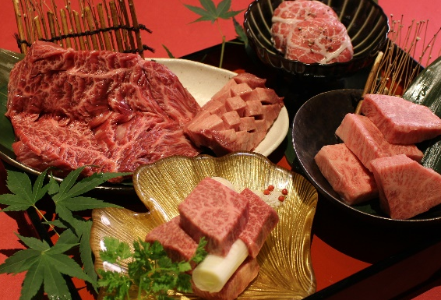
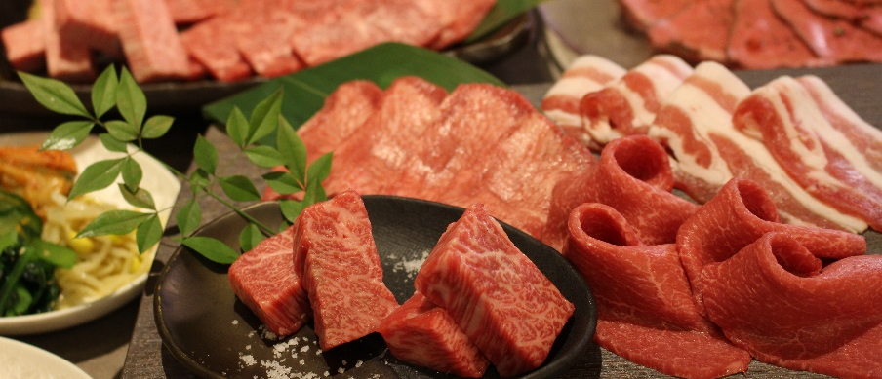
株式会社ビースマイルプロジェクト
生産者指定 A5等級『薩摩牛 4％の奇跡』を提供する焼肉店 牛の蔵
店舗限定で新グランドメニュー導入！！
“たくさんのお客様にご来店頂けるよう、更にリーズナブルに！生産者応援プロジェクト“
メディア向け新メニューお披露目試食会を実施
●お披露目試食会：6月22日（月）14:00～
●場所：薩摩 牛の蔵 大門店（東京都港区浜松町2-1-20 SVAX大門ビル6F）
株式会社ビースマイルプロジェクト（本社：鹿児島県鹿児島市｜代表：上村昌志）は、東京・大阪で展開する焼肉店『薩摩 牛の蔵』において、この度の新型コロナウイルス感染拡大により甚大な被害を受ける畜産農家を応援するプロジェクトの一環として、一部の店舗で6月22日（月）より新グランドメニューを導入いたします。
「おいしい、おとく、おなかいっぱい、おもしろい」をコンセプトに、『薩摩牛 4％の奇跡』をより多くのお客様にお楽しみ頂けるよう、カルビ・ロース一皿880円（税抜）等リーズナブルな商品や、1ｇ15円の『4％の奇跡』量り売り等、楽しみながらご注文頂ける商品もご用意しております。
緊急事態宣言の解除と規制緩和を受けまして、新グランドメニュー開始日となる6月22日（月）に、メディアの皆さまを対象としたお披露目試食会を実施させていただきます。マスク着用の徹底、アルコールの準備、全席個室でのご案内等、安心してお召し上がりいただける環境をご用意いたします。

薩摩 牛の蔵は、「1次産業（農業・畜産）」×「2次産業（製造・加工）」×「3次産業（サービス・販売）」をグループ企業一貫で行っているカミチクグループに属する、株式会社ビースマイルプロジェクトが運営しております。
新型コロナウイルスの影響を受ける前から、非常に厳しい状況におかれる日本の一次産業を元気にする！という使命感を持ち外食店を運営。今後もより多くのお客様に美味しい牛肉をお召し上がり頂けるよう、様々な生産者応援企画を実施して参ります。
報道関係の皆さまにおかれましては、ご多用の中恐れ入ありますが、ご出席のご検討の程よろしくお願いいたします。
【「薩摩 牛の蔵」生産者応援 新グランドメニューお披露目試食会】
◆日 時：2020年6月22日（月）14：00～15：30 ※左記の時間内でご来店下さい。
◆場 所：薩摩 牛の蔵 大門店 東京都港区浜松町2-1-20 SVAX大門ビル6F
〈アクセス JR・東京モノレール 浜松町駅 徒歩2分／都営地下鉄 大門駅 徒歩1分〉
◆内 容：一部商品がご試食いただけます。店内、商品の写真撮影可。
時間内であればご来店・ご退店自由です。
メールまたはFAXにてご返信をお願いいたします。
ＦＡＸご返送先： 03-3388-3338
生産者指定 A5等級『薩摩牛 4％の奇跡』を提供する焼肉店 牛の蔵
店舗限定で新グランドメニュー導入！！
“たくさんのお客様にご来店頂けるよう、更にリーズナブルに！生産者応援プロジェクト“
メディア向け新メニューお披露目試食会を実施
●お披露目試食会：6月22日（月）14:00～
●場所：薩摩 牛の蔵 大門店（東京都港区浜松町2-1-20 SVAX大門ビル6F）
□ ご出席
ご到着のお時間 ： 頃

□ ご欠席
※お手数ですが必要事項をご記入の上、6月20日（日）12:00までにご返信ください
貴媒体名
貴社名
御芳名 | (合計 名)
TEL |  | FAX
E-MAIL
撮影 | あり  （ムービー・スチール） |  | なし
通信欄 | ※個別をご希望の場合は、こちらにご明記ください。

■■■ 報道関係者からの問い合わせ ■■■
薩摩 牛の蔵 広報担当：株式会社ビースマイルプロジェクト／星野
TEL：080-5808-2583 Mail：s.hoshino@bsp-j.com
※当日のお問い合わせ：薩摩 牛の蔵 大門店（TEL：03-5777-2567)

